МАДОУ «Детский сад № 28»

Конспект занятия для старших дошкольников
по рисованию (линейная графика)
«Волшебные дома в линиях».

Воспитатель
Сергеева Ольга Вячеславовна

Нижний Новгород
2022 год
Цель. Художественно-эстетическое развитие детей старшего дошкольного возраста. Развитие творческих способностей детей, образных представлений и формирование чувства графического стиля, симметрии и образа линий, глазомера, тактильно-моторных координаций, осознания изобразительных возможностей линии как графического средства.
Тип. Комплексный, развивающий графические навыки.
Вид. Репродуктивная, самостоятельная творческая деятельность.
Задачи.
- Развивать навыки линейного рисования.
- Формирование образных представлений детей малоэтажных и многоэтажных домов.
- Развивать умение применять те или иные графические приёмы в зависимости от образных задач.
- Развитие навыков графических движений в процессе рисования прямых, горизонтальных линий с опорой на рисование с изменением направления движений (слева направо и справа на лево)
- Научить составлять композиции из различных линий.
- Способствовать развитию мелкой мускулатуры кисти руки и выработке точности движений.
- Формирование стремления к достижению положительного результата исполняемого дела; формирование навыка завершать работу, доведя ее до логического конца.
Предварительная работа:
- Рассказать, что такое графика и какие виды графики есть.
- Чтение «Сказки про краски».
- Рассмотреть цветовые таблицы.
- Рассказ и показ иллюстраций Пауля Клее
- Чтение рассказа «Дома и Домики» В. Гурова
Материалы к занятию.
- Иллюстрации: Пауля Клее, рассматривание иллюстраций сказочных домов, домов нового века.
- Музыка: Вивальди «Времена Года», Петр Чайковский "Танец маленьких лебедей"

Оборудование: листы акварельной бумаги, фломастеры, гелиевые ручки, простые карандаши, акварельные краски (техника по выбору детей) салфетки, кисти, палитры.
Ход занятия.
Этап 1. Под музыку дети садятся за столы. Проверяют, всё ли у каждого есть для занятия. Предметы последовательно называются педагогом. А дети их проверяют.
Этап 2. Объявление темы занятия. Дети будут рисовать волшебные дома. Дома эти рисуют в сказочном формате – разными линиями.
Воспитатель: Ребята сегодня мы с вами будем творить волшебные рисунки, дома в линиях. Какие вы линии знаете? (ответы детей)
Воспитатель: давайте сейчас с вами потренируемся нарисовать дом нашими пальчиками в воздухе.
Пальчиковая гимнастика:
Мы рисуем горизонт (проводим в воздухе горизонтальную линию)
Вертикальный дом большой, поменьше (в воздухе прорисовываем вертикальные линии прямоугольной формы)
Крышу треугольную дому мы рисуем (в воздухе прорисовываем треугольник)
Выведем дугу, аркой украшаем дом (рисуем в воздухе полукруг)
Вот пошла у нас волна и зигзаг запрыгал (пальчик рисует волнистую и зигзагообразную линию)
Точка, точка, палка, палка так узор украсил дом (в воздухе тыкаем пальчиком и проводим небольшие линии)
Заиграл наш дом (хлопаем в ладоши).
Воспитатель: Подготовим наши руки к работе, с легким нажимом рисуем простым карандашом различные линии (вертикальные, горизонтальные и наклонные, полукруглые, полуовальные, волнистые, зигзагообразные) на небольшом листе бумаги.
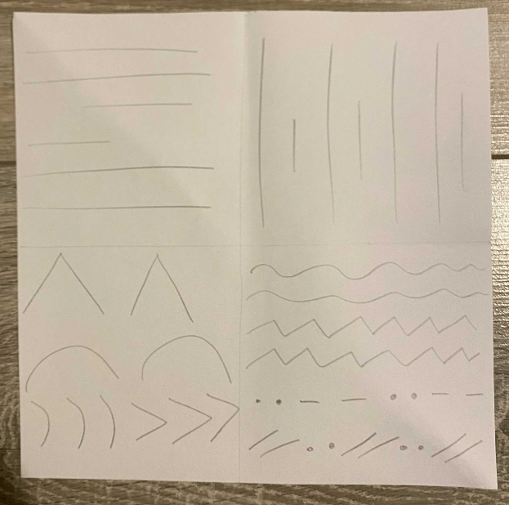
Этап 3. Звучит фрагмент музыки, под которую педагог начинает рассказывать историю возведения домов нашего времени. Дети слушают рассказ и прорисовывают линии, штрихи, точки делая очертания домов волшебными. Педагог демонстрирует на доске.
Воспитатель: «В нашем городе множество улиц, на улице где мы живем они различной высоты и архитектуры. Наши дома волшебные, добавлением мелких деталей, точек и различных линий дома приобретут сказочный образ. Решили линиям построить и себе красивые дома. Прямые линии построили дом из одних прямых линий – вертикальных, горизонтальных и наклонных. Закруглённые лини построили себе из одних закруглённых линий – полукруглых, полуовальных, волнисты, зигзагообразных.»
Дети практиковались в рисовании быстрых прямоугольных фигур. Начиная с нижней части бумаги, они нарисовали высокие строения с треугольными крышами, полукруглыми арками. (Показ рисунка №1).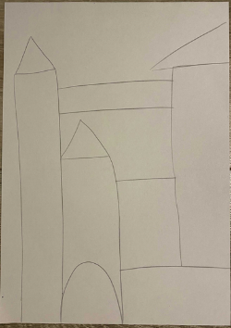
Как только скульптуры домов были на месте, дети рисовали луну или солнце от руки. Давая своей фантазии заполнить картину недостающими элементами (показ рисунка №2).
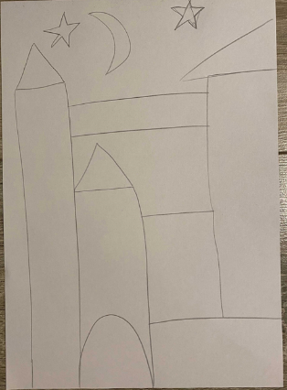
Используя акварельные краски, дети раскрасили свои конструкции различными цветовыми оттенками (холодные и тёплые тона). Сделали фон водой и акварелью по выбору детей (голубой, синий, светло фиолетовый, оранжевый). (Показ рисуна №3).
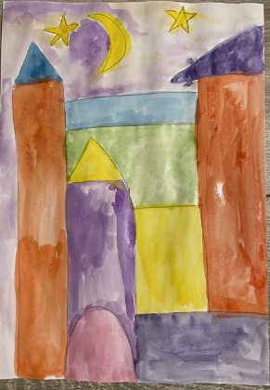
Необходимо давать детям использовать свой собственный выбор цвета, что позволяет способность ребенка различать теплые и холодные цвета.
Я предоставила детям выбыть, восковые мелки, гелиевые ручки и толстые фломастеры –маркеры и продемонстрировала, как обводить линии ручками и фломастерами, добавлять интересные детали с помощью мелков. Свои красивые дома они украсили узорами соответствующих линий.
Этап IV. Самостоятельная работа детей. Дети сами добавляют детали, придумывая и фантазируя, украшая дома различными изгибистыми, волнистыми линиями. Дети сочиняют истории и рассказывают о том, что они изобразили.
После того, как дети завершили этот последний шаг, картины превратились в волшебную картину. (Показ №4)
Я смогла видеть, как это занятие в технике линейная графика сделала художественный процесс увлекательным для этой старшей группы детей.
Воспиатель: «Линии дружили и линии играли, и взвелись в красивые дома. Линии очень любили танцевать, брались за руки, и их ритмичные танцы становились красивые, составляли множество разнообразных узоров (дети под музыку с помощью выразительных движений показывают какими могли быть линии и узоры. Педагог помогает детям, если они затрудняются в выборе движений.
